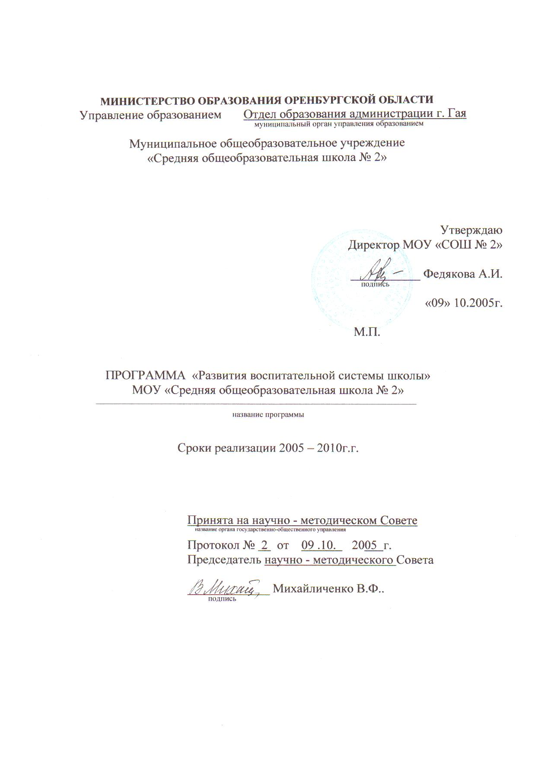

МИНИСТЕРСТВО ОБРАЗОВАНИЯ ОРЕНБУРГСКОЙ ОБЛАСТИ
Управление образованием Отдел образования администрации г. Гая
муниципальный орган управления образованием
Муниципальное общеобразовательное учреждение
«Средняя общеобразовательная школа № 2»

Утверждаю
Директор МОУ «СОШ № 2»

___________ Федякова А.И.
^{подпись}
«09» 10.2005г.

М.П.

ПРОГРАММА «Развития воспитательной системы школы»
МОУ «Средняя общеобразовательная школа № 2»
_______________________________________________________________________________
^{название программы}

Сроки реализации 2005 – 2010г.г.

Принята на научно - методическом Совете
название органа государственно-общественного управления
Протокол № 2 от 09 .10. 2005 г.
Председатель научно - методического Совета

_____________ Михайличенко В.Ф..
^{подпись}

Программа реализации концепции
воспитательной системы школы
на период с 2005 – 2010 год.
Цель программы:
-Создание единого воспитательного пространства для полноценного развития каждого ученика, способного к постоянному
самосовершенствованию и адаптации в социуме.
Задачи:
- Воспитание патриота своего города и своей страны.
-Создание условий для эффективного использования и совершенствования культуры проведения свободного времени школьников.
-Упорядочение компонентов воспитательной системы школы на основе реализации единых целевых программ, общего цикла воспитательных
мероприятий.
- Создание общих смысловых установок воспитательного пространства, которые соответствуют нравственно-гуманистической парадигме
образования.

Задачи, направления | Деятельность участников. | Сроки реализации. | Результаты | Ответственные
1этап – «Оценочно – прогностический»  1. Анализ результатов концепции школы до 2005г.  2.Определение приоритетных направлений развития школы (изучение запросов субъектов образовательного процесса).  3. Создание образа школы.  4. Разработка концептуальных подходов к развитию воспитательной системы  школы. | 1.Мониторинг эффективности деятельности воспитательной системы школы,  2. Соотнесение данных, полученных в результате использования результатов мониторинга.  3.Выработка коллективного решения по выбору приоритетных направлений развития ВС школы на заседании педсовета.  4. Создание творческой группы по разработке модели воспитательной системы.  5. Определение цели, содержания, этапов реализации воспитательной системы.  6. Проведение семинара «Внедрение компетентностного подхода в учебно-воспитательный процесс школы». | (2005г – 2007 г.) | 1. Концепция воспитательной системы школы.  2. Модель Воспитательной системы школы.  3. Программа развития воспитательной системы школы.  4.Модель выпускника, ориентированного на овладение «ключевых компетентностей».  5.Интеграция компонентов ВС школы. | Администрация, педагогический и ученический коллектив, родительская общественность.
2 этап -  «Практический»:  -Поиск оптимальных эффективных способов совершенствования воспитательной системы школы с учетом интеграции: | Совершенствование ВС школы.  1.Организация психолого-педагогического семинара для педагогов школы.  2. Разработка системы управления и контроля учебно-воспитательным процессом.  2.Разработка и апробация технологического обеспечения образовательного процесса.  3.Мониторинг развития уровня учебно – личностных достижений учащихся, уровень адаптации в социуме.  4. Разработка воспитательных программ: военно-патриотической, духовно-нравственной, художественно-эстетической направленности. | (2007г – 2008 г.) | 1.Создание единого воспитательного коллектива.  2.Внедрение использование в УВП компетентностного  подхода.  3.Создание и реализация воспитательных программ: «Роднички», «Роса», «Я – гражданин», «Истоки». | Директор,  зам. по УВР,  зам. по ВР., методисты  родительская общественность.
3 этап – «Обобщающий»:  - Координация результатов внедрения  программы развития воспитательной системы школы. Обобщение и изучение опыта работы педагогов по реализации модели воспитательной системы. | 1.Определение содержания деятельности педагогического коллектива по реализации модели воспитательной системы.  Разработка направлений дальнейшего развития воспитательной системы.  2.Координация деятельности по сбору личностных достижений, разработка критериев овладения каждым учащимся ключевыми компетенциями. | (2008г – 2009 г) | 1.Упорядочивание уклада школьной жизни.  2. Создание системы отслеживания личностного роста учащихся. | зам. по УВР., методисты, зам. по ВР., классные руководители родительская обществен  ность.
4 этап –  «Перестройка и обновление воспитательной системы»:  Подведение итогов по уровню внедрения личностно – ориентированного, компетентностного подхода в школе адаптивного типа. | 1.Моноторинг отслеживания эффективности деятельности воспитательной системы школы.  2.Подбор методик для анализа эффективности воспитательной системы в соответствии с критериями.  3. Разработка направлений дальнейшего развития воспитательной системы. | (2009г – 2010 г.) | 1.Инновационное преобразование и совершенствование воспитательной системы.  2.Соотношение результатов реализации программы с поставленными целями и задачами. | зам. по УВР., методисты, зам. по ВР., классные руководители  родительская обществен  ность.

Модель воспитательной системы школы.
1. Цель:
- Создание воспитательного пространства, обеспечивающего духовно – нравственное воспитание в условиях адаптивной школы.

2. Приоритеты воспитания:
- Интеграция основного и дополнительного образования;
- Развитие детского движения и детских объединений в школе;
- Межведомственное сотрудничество с различного рода ведомств и учреждений культуры и спорта;
- Развитие детского самоуправления.

3. Технологии реализации
компетентностного подхода в воспитании:
Коммунарские сборы | КТД | Социальное  проектирование | Проведение акций и общественно- полезных дел

4. Критерии эффективности воспитательной системы:
1. Самоактуализированность личности школьника;
2. Удовлетворенность учащихся, родителей, педагогов образовательным учреждением и отношениями в нем (психологический комфорт).
3.Положительная динамика развития каждого воспитанника, развитость креативных способностей, социальная активность.
4. Удовлетворенность выпускниками своим решением задач собственного социокультурного и психического развития, своей социализацией.
5. Динамика детских правонарушений в учреждении.
6. Удовлетворенность запроса учащихся на внеурочные формы развития (кружки, клубы, секции, конкурсы, соревнования).
7. Сформированность нравственной направленности школьников.

5. Результат:
Модель выпускника – гражданина, патриота, соответствующий критериям компетентного человека, личность культурную, гуманную, способную приобщиться к общечеловеческим ценностям, самореализоваться и адаптироваться в современном мире.
(Компетенция – это готовность эффективно сорганизовать внутренние и внешние ресурсы для достижения поставленной цели, в образовании – это способность результативно действовать и эффективно решать проблему;) а именно:
- готовность к решению проблем;
- технологической компетентностью;
- готовностью к самообразованию;
- социально – гражданской компетентностью;
- коммуникативной компетентностью;
- готовностью к использованию информационных ресурсов;
- готовностью к самообразованию, самоактуализациии;
- готовность к осознанному выбору профессии.

1) Основные параметры образовательного учреждения.
Проблема школы: «Развитие воспитательной системы в условиях интегративного подхода»
Школа – в широком смысле этого слова – должна стать важнейшим фактором гуманизации общественно- экономических отношений, формирования новых жизненных установок личности.
Гуманистическая парадигма образования, которая закладывает в систему воспитания определенный набор целей и задач, предполагает непрерывное обновление всех сторон учебно - воспитательного процесса образовательного учреждения. Все это, и нормативные документы: Закон Российской Федерации «Об образовании», «Национальной доктрина образования в Российской Федерации до 2025 года», а также в «Концепция модернизации российского образования на период до 2010 года», «Национальный проект», и требования времени дали толчок к переходу на качественно – новый уровень осмысления сущности воспитания подрастающего поколения.
Органы
управления образования
1.Министерство образования Оренбургской области;
2. Отдел образования администрации г.Гая
Высшие
учебные заведения
1.Ассоциация «Оренбургский университетский учебный округ» ОГУ
2. Образовательный центр «Школьный университет» (ТУСУР)
3.ИПКиППРО
Дополнительное образование
1.Станция юных туристов
2.ЦДТ «Радуга»
3. Детская школа искусств
4. Станция юных натуралистов.
5. ЦДТТ
Ведомства
1.Отдел молодёжи администрации г.Гая
2.Центр занятости
3. ПДН, КДН
4. Управление соцзащиты населения
5. ДОСААФ
6. Военкомат
Другие учреждения образования
1.Межшкольный учебный комбинат
2.ДОУ № 13, 9,15
3. Ресурсный центр дистанционного обучения
4. РЦРО г.Оренбурга
Спортивно-оздоровительные учреждения
1.ДЮСШ
2.Дворец спорта
3. Районная детская поликлиника
4. ЦПМСС «Вита»
5.Организация «Радуга» г.Орск
Учреждения специального образования
1.ПУ-60
2.Гайское медицинское училище
3. Башкирский колледж экономики и права
4. Московский колледж экономики и права (филиал)
Учреждения культуры
1.Дворец культуры «Горняк»
2. Городской выставочный зал
3.Центральная детская библиотека
4. Художественная школа

МОУ «СОШ № 2» им. В.П. Поляничко

Школа №2 адаптивного типа имени В.П. Поляничко, подошла к рубежу инновационных преобразований на основании требований Модернизации образования, социального заказа общества и завершения программы Концепции воспитательной системы школы с 2001 по 2005гг.
Для реализации концепции воспитательной системы школы адаптивного типа необходимо было пересмотреть базовую основу содержания воспитания, ее структурные компоненты, принципы, и конечно, подходы к воспитанию. Все эти изменения были введены на 3 этапе (преобразовательном), и закреплены на практике на 4 этапе (рефлексивно – обобщающем).
Закономерности развития Воспитательной системы школы характеризуются наличием и разрешением противоречий между хаосом и упорядоченностью, новациями и традициями в жизнедеятельности системы. Все это дает возможность говорить о выходе на новый виток развития и моделирования всей воспитательной системы школы. Инновационный переход к адаптивной школе завершился успешно, организуемая деятельность породила определенного типа (адаптивная школа – школа для всех) гуманистические отношения и образ школы, где каждый ученик является и целью, (ради его личностного развития создается система), и объектом ее влияния, реализуемого через совместную деятельность и культивируемые отношения, и субъектом всех этих процессов, т.к участвует в управлении ими.

2) Принципы построения воспитательной системы:
- Личностный. Признание личности развивающегося человека высшей социальной ценностью.
- Природосообразный. Учет в работе с детьми половозрастных, психофизиологических особенностей учащихся.
- Культоросообразный. Опора в воспитании на национальные традиции народа, его культуру, национально – этническую обрядность, а также на достижения мировой культуры.
- Деятельностный. Организация деятельности с детьми на основе ведущего для данного возраста: для младших школьников учении с элементами игры, учащихся основной школы - общении и вовлечении в общественно – полезную деятельность, для старшеклассников - учебно – профессиональную деятельность.
- Средовой. Учет, использование в процессе воспитания среды (семьи как главного воспитателя, учреждений дополнительного образования, общественных организаций и другого окружения ученика).
- Дифференцированный. Отбор содержания, форм, методов с учетом особенностей групп и каждого отдельного ученика в отдельности.

3) Цели и задачи:
Таким образом, перед педагогическим и ученическим коллективом школы была поставлена Цель:
Создание воспитательного пространства, обеспечивающего условия для духовно - нравственного становления личности на основе общечеловеческих ценностей в условиях адаптивной школы.
Задачи:
- Создать условия для духовно – ценностной ориентации учащихся на основе общечеловеческих ценностей;
- Оказать помощь в жизненном самоопределении, гражданском и профессиональном становлении и адаптации в окружающем мире;
- Сформировать у учащихся позицию активного гражданина, патриота, обладающего правовой, социальной и гражданской компетентностями.

4) Механизм функционирования системы:
Механизм реализации представляет собой систематическую работу по программам: «Развития дополнительного образования», «Семья», «Я - гражданин России», «Здоровье», «Истоки», «Роднички», «Орлёнок», программа по профориентационной подготовке «Моя будущая профессия».
Реализация проблемы школы осуществляется через:
- использование личностно – ориентированного и внедрение компетентностного подхода в учебно-воспитательный процесс школы;
- приоритетные направления воспитания, это:
- гражданско- правовое, художественно – эстетическое, спортивно – оздоровительное;
- совместную коллективно – творческую деятельность педагогов и учащихся, родителей;
- межведомственное сотрудничество:
с учреждениями культуры: ДХШ, ДШИ (филармония), библиотеки, кинотеатр «Юность», выставочные залы, отдел культуры и молодежи,
учреждений спорта (ДЮСШ, Дворец спорта),
с военкоматом, советом ветеранов, ДОСААФ, ГИБДД, КДН,
- развития детского движения, которое представляет собой деятельность 3 детских общественных объединений и организаций:
- «Роднички» - 1 - 4 классы.
- «Орленок» - 5 - 8 классы.
-«Роса» - 9-11 классы
- «Патриот» - 5 - 11 классы.

5. Основными аспектами деятельности воспитательной системы школы являются:
- Создание системы духовно – нравственного воспитания в школе с помощью внедрения качественно новых видов деятельности (социально - ориентированные формы: общественно – полезные дела, КТД, тренинги, деловые игры, пресс –конференции, ток –шоу, проектная деятельность, коммунарские сборы, клубная деятельность).
- Создание уклада школьной жизни, осуществляемого через реализацию модели социальной адаптации каждой личности, с помощью индивидуальных карт развития и портофолио ученика.
- Реализация школьных ключевых дел, соблюдение традиции школы и класса, работа воспитательных центров (школьный музей, библиотека, кабинет информатики, спортзал, штаб творческих дел).
- Воспитание и обучение в системе дополнительного образования, деятельность РЦДО по внедрению информационных технологии во все сферы учебно – воспитательного процесса (социальное проектирование, использование компьютерных презентаций в выборах ученического самоуправления, при проведении городских и школьных мероприятий).
- Создание оптимальных условий для роста педагогического мастерства и овладение новыми воспитательными технологиями: курсы ИНТЕЛ – технология будущего, курсы повышения квалификации, практические и научно – практические конференции «Первые шаги», творческие лаборатории.

6. Этапы построения воспитательной системы
Для школы, на данном этапе, встала необходимость определить стратегическую программу развития по этапам:
1 этап: «Оценочно – прогностический» (сентябрь 2005 г – 2006г.)
1. Анализ результатов концепции школы до 2005г.
2.Определение приоритетных направлений развития школы (изучение запросов субъектов образовательного процесса).
3. Создание образа школы.
4. Разработка концептуальных подходов к развитию воспитательной системы
школы.
2 этап: «Практический» (январь2007 г – август2008г.)
1.Поиск оптимальных эффективных способов совершенствования воспитательной системы школы с учетом интеграции:

3 этап: «Обобщающий»: (2008г – 2009 г)
1. Координация и использование результатов внедрения программы развития воспитательной системы школы.
2.Обобщение и изучение опыта работы педагогов по реализации модели воспитательной системы.

4 этап: Перестройка и обновление воспитательной системы»:
(сентябрь 2008 – сентябрь 2010).
1.Подведение итогов по уровню внедрения личностно – ориентированного, компетентностного подхода в школе адаптивного типа.

7.Эффективность воспитательной системы отслеживается по следующим параметрам:
1.Результаты диагностики уровня воспитанности учащихся 2 -11 кл
2. Динамика детских правонарушений в учреждении.

3.Самоактуализация учащихся.
Участие в городских, областных, российских конкурсах и научно-практических конференциях

Участие в конференции «Первые шаги»:

0
1
2
3
4
5
6
2004-2005
2005-2006
2006-2007
Достижения учащихся в научно-
практической деятельности
1 место
2 место
3 место

Участие в городских мероприятиях:

0
5
10
15
20
25
2004-2005
2005-2006
2006-2007
Городские мероприятия
1 место
2 место
3 место

Участие и результаты в городских олимпиадах и конкурсах
0
1
2
3
4
5
1 место
2 место
3 место
Городские олимпиады
2004-2005
2005-2006
2006-2007

Участие в республиканских и региональных мероприятиях:
0
2
4
6
8
2004-2005
2005-2006
2006-2007
Республиканские мероприятия
1 место
2 место
3 место
0
0,5
1
1,5
2
2004-2005
2005-2006
2006-2007
Региональные мероприятия
1 место
2 место
3 место

